Prénom : ………………………………. | Date : …………………..…………………………………….

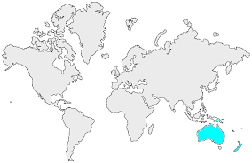17 | L’OCÉANIE  Mots croisés (1)

- Complète cette grille à l'aide des définitions :

 |  |  |  |  |  |  |  |  |  |  |  |  |  |  | 1
 |  |  |  |  |  |  |  |  |  |  |  |  |  | 2
 |  |  |  |  |  |  |  |  |  |  | 3
 |  |  | 4
 | 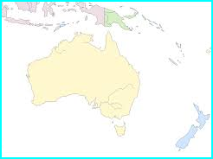
 |  |  |  |  |  |  | 5
 |  |  |  |  |  |  |  |  |  |  | 6 | 7
 |  |  |  |  |  |  |  |  |  |  |  |  |  |  |  |  |  |  |  | 8
 |  |  |  |  |  | 9 |  |  |  |  |  |  |  |  |  | 10 |  | 11
 |  |  |  |  |  |  |  |  |  |  | 12
 |  |  |  |  |  | 13
 |  |  |  |  |  |  |  |  |  |  | 14

- Définitions :

 | Horizontal |  | Vertical
2 | Capitale de l'Australie | 1 | Océan à l'est de l'Océanie
 | .......................................................................... |  | ..........................................................................
4 | Tropique qui traverse l'Océanie | 3 | Océan à l'ouest de l'Océanie
 | .......................................................................... |  | ..........................................................................
6 | Plus petit pays de l'Océanie | 5 | Plus long fleuve de l'Océanie
 | .......................................................................... |  | ..........................................................................
9 | Animal emblématique de l'Australie | 7 | Population d'origine de l'Australie
 | .......................................................................... |  | ..........................................................................
12 | Capitale de la Nouvelle-Zélande | 8 | Ensemble d'îles au nord de l'Océanie
 | .......................................................................... |  | ..........................................................................
13 | Ensemble d'îles à l'est de l'Océanie | 10 | Ville la plus peuplée d'Océanie
 | .......................................................................... |  | ..........................................................................
14 | Grande île au sud de l'Australie | 11 | Plus grand pays d'Océanie
 | .......................................................................... |  | ..........................................................................

